Výroční zpráva
za rok 2022
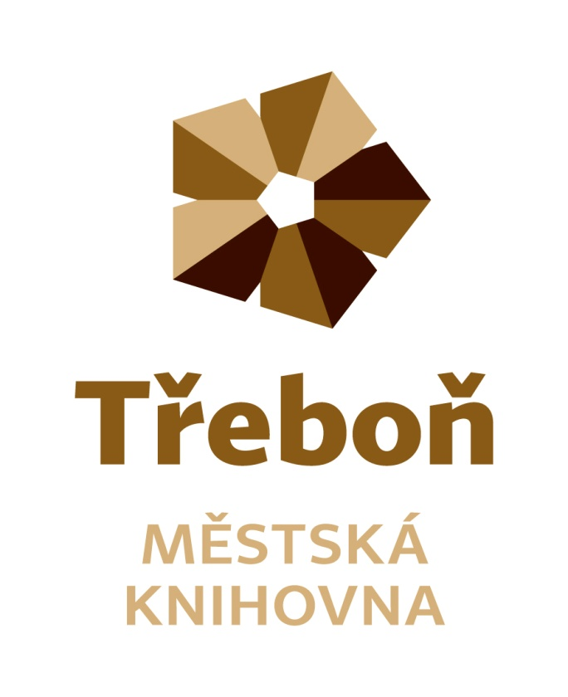
Chelčického 2
379 01 Třeboň
IČ 21551464
Statutární zástupce: Vlasta Petrová
Zřizovatel: město Třeboň

Obsah

Úvod………………………………………………………………………………………….3
Doplňování a zpracování knihovního fondu……………………………………………………………………………………..…..4
Služby…………………………………………………………………………………..…5 - 6
Akce…………………………………………………………………………………..……7 -9
Spolupráce…………………………………………………………………………………..9
Regionální funkce………………………………………………………………………………………..10
Výhled……………………………………………….…………………………………........10

Úvod
Městská knihovna Třeboň je příspěvkovou organizací města Třeboně. Je knihovnou evidovanou Ministerstvem kultury ČR, knihovnou pověřenou výkonem regionálních funkcí. Její součástí jsou pobočky v místních částech Třeboně – Branné, Břilicích a Staré Hlíně. Knihovna je konzultačním střediskem Virtuální Univerzity třetího věku.
Poslání knihovny
- poskytování veřejných knihovnických a informačních služeb způsobem zaručujícím rovný přístup všem bez rozdílu
- propagace a podpora čtenářství
- výkon regionálních funkcí pro neprofesionální knihovny regionu Třeboňska
Zaměstnanci knihovny
Fyzický stav zaměstnanců knihovny byl 5, přepočtený stav 3,9. Účetnictví, mzdy a personalistiku zajišťují pro knihovnu zaměstnanci Městského úřadu Třeboň.
Organizační struktura
ředitelka

Oddělení regionálních služeb
Oddělení knihovních fondů
Oddělení regionálních služeb
Oddělení knihovních fondů
ředitelka

Oddělení služeb
- odd. pro dospělé čtenáře
- odd. pro děti
- studovna s čítárnou
- pobočky

Doplňování a zpracování knihovního fondu
Městská knihovna Třeboň v roce 2022 doplňovala svůj knihovní fond nákupem od knižních distribucí Euromedia Group, Beta Dobrovský, Alpress a prostřednictvím akvizičního portálu Team Library.
Přírůstek knihovních jednotek byl 2977 svazků. Náklady na pořízení knihovního fondu činily 744 365 Kč, náklady na předplatné denního tisku a časopisů byly 44 163 Kč.
Knihovna jako každoročně využila grant Ministerstva kultury ČR „Česká knihovna“, který podporuje nákup nekomerčních titulů uměleckých děl české literatury, české ilustrované beletrie pro děti a mládež, děl literární vědy a kritiky.

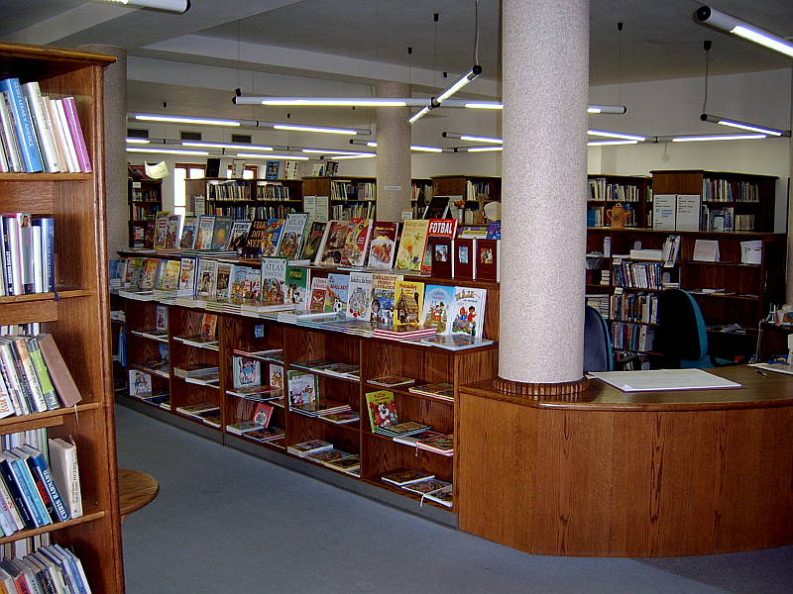

Služby knihovny

Městská knihovna Třeboň poskytuje své služby na těchto pracovištích:
- oddělení pro dospělé čtenáře
    - poskytuje knihovnické a informační služby dospělým čtenářům, meziknihovní výpůjční služby, přístup k internetu, akce pro veřejnost
- oddělení pro dětské čtenáře
    - poskytuje knihovnické a informační služby dětským čtenářům, přístup k internetu, nabízí programy podporující čtenářství, akce pro děti
- studovna
    - poskytuje informační služby, prezenční výpůjčky, reprografické služby, shromažďuje regionální literaturu
- oddělení regionálních služeb
    - na základě smlouvy s Jihočeským krajem poskytuje své služby neprofesionálním knihovnám na Třeboňsku, které spočívají zejména v metodické pomoci a budování výměnného fondu
- pobočky Branná, Břilice, Stará Hlína
    - poskytují výpůjční služby

V roce 2022 bylo zaregistrováno 1308 čtenářů, z toho 501 čtenářů do 15 let. Výpůjčky v tomto období činily 60 669 z toho 39135 krásná literatura dospělým, 10 377 krásná literatura dětem, 1899 periodik. Návštěvnost knihovny byla 36 181 uživatelů.
Knihovna svým čtenářům poskytla 74 titulů docházejících periodik včetně deníků. Převážná část jich je kupována z remitendního tisku.
Knihovna svým uživatelům nabízela možnost meziknihovní výpůjční služby. V loňském roce jsme pro své čtenáře objednali z jiných knihoven 85 titulů knih, všechny byly vyřízeny kladně. Naše knihovna obdržela požadavek na meziknihovní výpůjční službu z jiných knihoven 78krát. Všechny požadavky byly vyřízeny kladně.

Provozní doba
Provozní doba pro veřejnost je 36 hodin týdně.

Služby sociálních sítí
Městská knihovna Třeboň se svými uživateli komunikuje také prostřednictvím sociální sítě Facebook.

Další služby knihovny
- Ptejte se knihovny
- Balení knih a sešitů

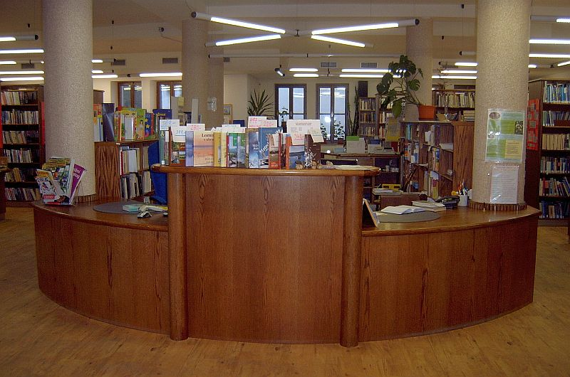
Studentské praxe
Celoroční praxi v knihovně měla studentka třetího ročníku Střední školy obchodu, služeb a řemesel Tábor, obor knihovník. Na čtrnáctidenní praxi přišly dvě studentky druhého ročníku a dva studenti třetího ročníku SOŠ, SOU a OA Třeboň .

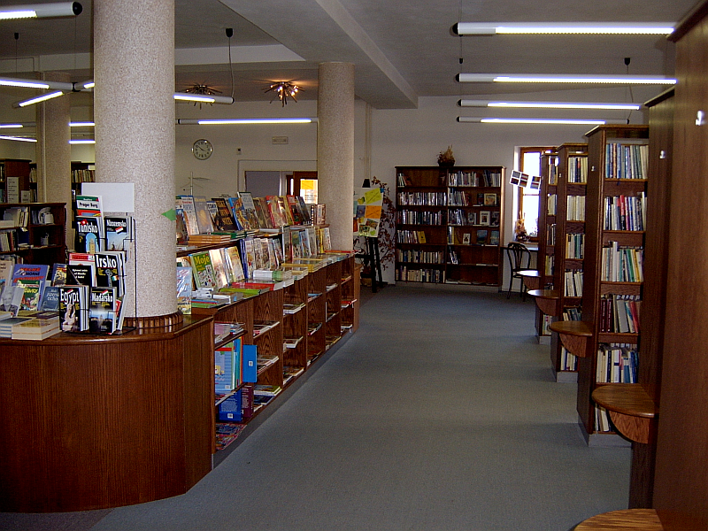

Rok 2022 v knihovně
Leden
- přednáška Alzheimerova choroba
- přednáška Můj osobní prostor nevstupovat prosím

Únor
- přednáška Povídání o józe a jejím vlivu na zdraví
- přednáška Seznámení s Ajurvédou
- zahájení letního semestru V|U3v – Arménie blízká i vzdálená
- zahájení kurzu Svěží vítr – kurz osobního rozvoje pro maminky, který trval až do června , součástí bylo hlídání dětí

Březen
- beseda se spisovatelem Alešem Palánem
- přednáška Finanční gramotnost aneb mějte své peníze pod kontrolou
- přednáška Demence – úprava domácího prostředí a prevevence rizika pádů
- Bookstart – S knížkou do života: Červená Karkulka
- výtvarná dílna – papírové záložky
- přednáška Aloe vera – léčivá síla pro každého

Duben
- přednáška Jak působí téma války na naši psychiku
- přednáška Aromaterapie v životě ženy
- Bookstart – S knížkou do života

Květen
- Trénování paměti
- Přednáška Mezilidské a partnerské vztahy v době covidové a postcovidové
- Bookstart – S knížkou do života: Včelí medvídci
- výstava Ukrajina
- výtvarná dílna – Drátkování věnečků
- výstava Severské jazyky

Červen
- přednáška Pedikúra aneb jak připravit nohy na léto
- Trénování paměti
- Přednáška Reflexní terapie pro laiky
- Bookstart – S knížkou do života: Z pohádky do pohádky
- Počítačový kurz pro seniory
- Slavnostní předání čtenářských průkazů žákům prvních tříd
- Slavnostní předání pamětních listů v rámci VU3V

Z důvodu nadcházející rekonstrukce bylo na konci června vyklizeno oddělení pro dětské čtenáře.
Rekonstrukce začala 19. července, stavební práce byly ukončeny 1. září, následovalo vybavení interiéru.
Oddělení pro dětské čtenáře a studovna byly otevřeny 10. října 2022.
V červenci a srpnu bylo otevřeno pouze oddělení pro dospělé čtenáře, žádné akce se nekonaly.
Září
- Seminář Jak na tablet a chytrý telefon – uskutečnil se 4x
- Začínáme půjčovat e-knihy

Říjen
- Zahájení zimního semestru VU3v Buddhistické umění Indir
- Přednáška Šmejdi, aneb nekalé obchodní praktiky
- seminář Paměť

Listopad
- Bookstart – S knížkou do života
- výtvarná dílna – Drátkování vánočních ozdob
- Trénování paměti
- přednáška Proč a jak se starat o pánevní dno
- seminář Jak na tablet a chytrý telefon – uskutečnil se 2x
- seminář Nebojte se chytrých telefonů

Prosinec
- Bookstart – S knížkou do života
- Přednáška Pozitivní i stinné stránky vánoc
- Přednáška Zimní pohoda a nachlazení s aromaterapií
Po celý rok v knihovně probíhala v knihovně čtení pro děti v rámci akce Knížka pro prvňáčka a Celé Česko čte dětem.
Knihovna provozuje doplňkovou činnost, která významně rozšiřuje nabídku služeb pro uživatele a zároveň přispívá ke zlepšení finanční situace organizace. Jedná se o:
- prodej zboží – knih
- prodej zboží – měsíčníku Třeboňský svět
- prodej služeb – obalování knih
- podnájem prostor, podnájem výloh
Spolupráce
- Město Třeboň
- Zdravé město Třeboň
- MěÚ Třeboň, odbor kultury a cestovního ruchu, odbor finanční a majetkový
- Centrum pro pečující Třeboň
- Český nadační fond pro vydru
- Attavena o. p. s. České Budějovice
- OA, SOU a SOŠ Třeboň
- Základní škola Na sadech
- Základní škola Sokolská
- Gymnázium Třeboň
- Mateřské školy
- Hospicová péče sv. Kleofáše Třeboň
- Česká zemědělská univerzita v Praze – provozně ekonomická fakulta – VU

Regionální funkce knihovny
Městská knihovna Třeboň je knihovnou pověřenou výkonem regionálních funkcí pro 12 neprofesionálních knihoven a jednu jejich pobočku na Třeboňsku. Tato činnost je zajišťována úvazkem 0,4, hrazena je částkou 407 000 Kč z dotace na výkon regionálních funkcí Jihočeského kraje.
V roce 2022 bylo na Třeboňsku
- 12 neprofesionálních knihoven
- 2 jejich pobočky
Bylo provedeno
- 10 konzultací
- 92 metodických návštěv
- 5 revizí knihovního fondu
- 60 výměnných souborů s 3058 svazky knih
Bylo zpracováno
- 288 knihovních jednotek nakoupených z prostředků obcí
- 629 knihovních jednotek do výměnného fondu knihovny

Výhled
- VU3V – pokračování kurzů
- Pokračování v projektu Bookstart – S knížkou do života
- Rekonstrukce oddělení pro dospělé čtenáře

Zpracovala:
Vlasta Petrová, ředitelka MěK Třeboň
Třeboň 10. března 2023

